
Sprint Documentation
Sprint #7 | Start Date: 02/06/2025 | Final Date: 10/06/2025
Team Members
Pedro Besteti Rotondo

Sprint Backlog
Task# | Description | Start Date | Final date
32 | Sprint 7 - Criação da tela ProductType | 02/06/2025 | 10/06/2025

Task Description
Task # | Description | Assigned To | Status | Estimated Hours | Logged Hours
32 | Sprint 7 - Criação da tela ProductType | Pedro | Concluído | 8 | 8

Sprint Results

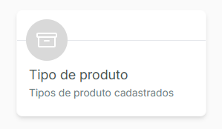
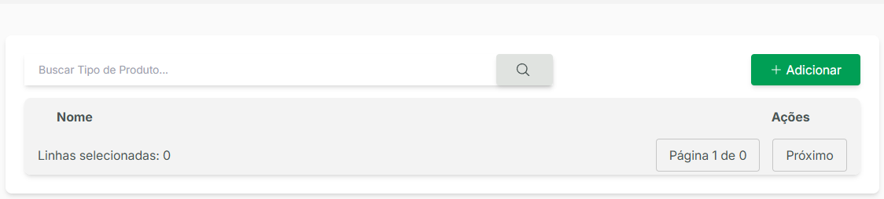
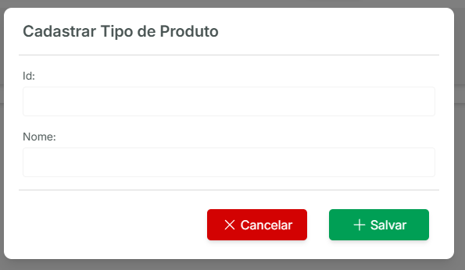
Tela de cadastro do tipo de produto desenvolvida.

